GRADO: 11 | ASIGNATURA: CIENCIAS SOCIALES | DOCENTE: Paula Andrea Zapata
GRADO: 11 | PERÍODO: 1 - SEMANA: 13 – FECHA: 17 /04/2022-21/04/2022 | TEMA: PLAN DE APOYO

INDICADOR DE DESEMPEÑO:
Explicación de la importancia que tiene para una sociedad la búsqueda de la paz como un deber ético, moral y constitucional, así como la resolución pacífica de sus conflictos y el respeto por las diferencias políticas, ideológicas, de género, religiosas, étnicas o intereses económicos, a través de producciones escritas que le permitan expresar su posición al respecto.

OBJETIVO DE CLASE:
Reconocer, los hechos históricos, complejas relaciones sociales, políticas, económicas y culturales que se han desarrollado a través de la historia.

TEMAS | ACTIVIDADES A DESARROLLAR
1. RECUPERACIÓN | La recuperación se les aplica a los estudiantes que han presentado dificultades para alcanzar las competencias propuestas en el área; aquí se incluyen a los estudiantes que, de las actividades propuestas, NO las han presentado en su totalidad o deben algunas de ellas.
2. NIVELACIÓN | La nivelación se les aplica a los educandos que llegan nuevos a la institución, con el propósito de ponerlos al tanto de los núcleos temáticos desarrollados en el periodo.

CRITERIOS DE EVALUACIÓN | En el PLAN DE RECUPERACIÓN, el estudiante debe realizar actividad en clase en los tiempos estipulados por la docente y socializarla en el espacio programado de dicha clase, que específicamente es en la semana 13 que es del 17 al 22 de abril.  En el PLAN DE NIVELACIÓN, el estudiante debe realizar actividad en clase en los tiempos estipulados por la docente y socializarla en el espacio programado de dicha clase, que específicamente es en la semana 13 que es del 19 al 22 de abril.  En el PLAN DE PROFUNDIZACIÓN, el estudiante debe realizar actividad en clase en los tiempos estipulados por la docente y socializarla en el espacio programado de dicha clase, que específicamente es en la semana 13 que es del 19 al 22 de abril.
PRODUCTO O EVIDENCIA DE APRENDIZAJE | En el PLAN DE RECUPERACIÓN, el estudiante debe entregar las actividades propuesta durante el desarrollo de la clase, que se desarrollará en la semana 13 del 19 al 22 de abril.  En el PLAN DE NIVELACIÓN, el estudiante debe entregar las actividades propuesta durante el desarrollo de la clase, que se desarrollará en la semana 13 del 19 al 22 de abril.

INSTRUCCIONES | Esta guía está elaborada, esperando que al avanzar en su lectura, análisis propuestos y profundización en los conceptos y competencias que aquí se abarcan, por lo mismo te propongo la lectura ordenada desde el inicio hasta el final, sin saltarte ninguna parte y realizando cada una de las actividades para generar un producto final. Las actividades que realizara el estudiante será las que no aprobaron en el periodo, por lo que se le sugiere que se acerque al docente para especificar cuales son. También deben sustentar dicho plan (evaluación)

REFERENCIAS:
A continuación, encontrara las actividades vistas en el periodo.

Actividad 1: Portada tema: Guerra Fría
Actividad 2: Cuadro comparativo sobre las ideología, política y economía entre el capitalismo y el Socialismo o comunismo
- Seguir las instrucciones del cuadro
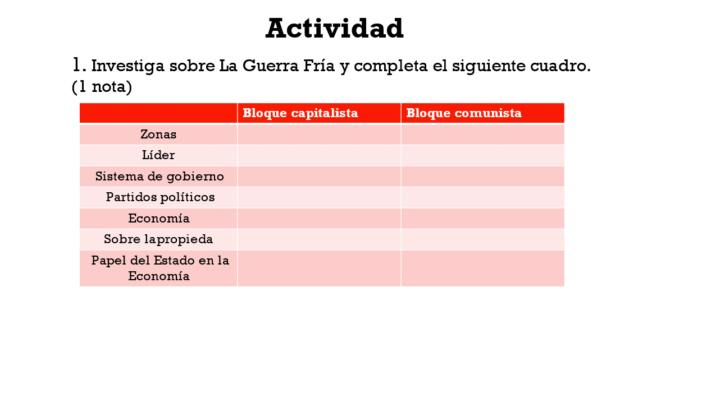

Actividad 3. Debate: Guerra fría
- Consultar que fue la Guerra Fría
- Qué países estuvieron implicados y cuales fueron las zonas donde se enfrentaron.
- Estrategía, tecnología o políticas que desarrollo cada bando
- Tu opinión personal sobre este hecho histórico, bien argumentado y mínimo de 10 renglones.

Actividad 4: Dictaduras en América Latina.

